

**İŞLETME BAŞVURU FORMU(1)**

1. **BÖLÜM: PROJE HAKKINDA GENEL BİLGİLER**

# Proje Adı: Foodsoft Web Otomasyonu

**Başvuran İşletme/Kurum:** Simge Madeni Yağ Yazılım A.Ş

**Adres:** Tuzpazarı Mah. Cumhuriyet Cad. Erbi Apt. No:132 Daire:6 Osmangazi/Bursa

**İletişim Kurulacak Kişi ve Unvanı:** Fatma Meryem Kaymak Ateş

Proje Mühendisi (Makina&Elektronik Müh.)

* + E-posta adresi : info@foodsoft.com.tr
  + Telefon Numarası : 0224 250 69 44

**Projenin Başlama ve Bitiş Tarihleri** (lütfen ay ve yıl olarak belirtiniz): 01.05.2019 -01.05.2020

# Bu Proje ile Daha Önce Herhangi Bir Ödül Aldınız mı?

( ) Evet (X) Hayır

# Başvurulan Kategori:

( ) Kamu Kuruluşu ( ) Orta Büyüklükteki İşletme

( ) Küçük İşletme (X) Mikro İşletme

( ) Büyük İşletme

# Faaliyet Gösterilen Sektör: Bilgisayar Yazılımları ve Üretim Otomasyonları

**Projenin Konusu:**

Foodsoft ERP, faaliyet konusu toplu yemek üretimi olan işletmelerin üretim otomasyonu için yazılmış bir programdır. Foodsoft Web Otomasyon projesiyle bu işletmelerin müşterileri, portal üzerinden yemekleri seçerek kendi aylık yemek menülerini on-line olarak yapabilmektedirler.

Türkiye’de Endüstri IV. Uygulamaları imalat firmalarında ağırlıklı olarak yürütülmektedir. Aynı şekilde Yalın Sistem Uygulamaları da bu firmalarda şirket kültürü olma yolundadır. Gıda sektöründe, gıda mühendislerinin gayretlerine rağmen bu uygulamalara adaptasyon beklenenden yavaş olmaktadır. Bunun temel sebebi, gıda sektöründe faaliyet gösteren catering toplu yemek işletmelerinde olduğu gibi farklı dinamiklerin söz konusu olmasıdır.

Foodsoft Web Otomasyonu, Elektronik Veri Değişimi (EDI) ve tam zamanlı üretim (JIT) modeli baz alınarak tasarlanmış olup, catering firmalarının endüstriyel yöntemlere geçişini sağlar.

|  |  |
| --- | --- |
| İşletmenin sunduğu ürün veya hizmetlerin kalitesini iyileştirme | X |
| İş süreçlerinin performansını artırma | X |
| Hammadde, malzeme, enerji, sermaye ve insan kaynaklarının verimliliğini artırma | X |
| İşletmenin karlılığını artırma veya maliyetlerini azaltma | X |
| Çalışma yaşamının kalitesini iyileştirme | X |

**PROJE ÖZETİ :**

Foodsoft Web Otomasyonu catering işletmesinin yaptığı yemek menülerini müşterilere zorla onaylatmak ve/veya itirazları yönetmeye çalışmak yerine müşterilerin kendi yemek menülerini kendilerinin yapabilmesini sağlar. Bunun neticesi olarak işletmede satın alma ve üretim süreçleri doğru bir şekilde yapılmaktadır. Müşterinin yediği yemeği seçebilmesiyle de müşteri memnuniyeti daha yükseğe taşınmaktadır. Catering işletmesi daha yüksek kâr elde ederek sahasında daha rekabetçi olmaktadır. Atıkların geri dönüşümünün bile önemli olduğu günümüzde, Foodsoft Web Otomasyonu gıda maddelerinin israfını önlemektedir.

# BÖLÜM: İŞLETME TANITIMI :

Simge Yazılım şirketi 2019 yılında Anonim Şirket olarak kurulmuştur. Sektörel yazılım hizmeti veren firmada, 5 aktif çalışan ve proje bazlı dışarıdan danışmanlar bulunmaktadır. Mevcut ürünleri Foodsoft ERP Programı, Fuar&Organizasyon Programı ve Catalog Design Studio Programıdır. Programlarda üniversal dil desteği var olduğundan, ihracat da yapmaktadır. Ağırlıklı satış coğrafyası Türkiye, Rusya ve Kıbrıs’tır.

# BÖLÜM: PROJE HAKKINDA BİLGİLER :

# Projenin Geliştirilme Nedeni, Tanımı ve Kapsamı

Yoğun rekabetin yaşandığı toplu yemek üreticileri(catering) işletmelerinde, ayakta kalabilmek ve pazar payını artırarak kâr elde etmek için müşteri memnuniyeti sağlanması hedeflenmektedir. İşletmeler, sadık müşteri kazanma ve mevcut müşteri memnuniyeti sağlama olan iki strateji ile müşteriye odaklanmıştır (Görsel – 1). Bu doğrultuda, işletmelerin müşteriye nasıl ulaşacağı, müşteriyi nasıl elde tutacağı ve nasıl sürdürülebilir bir ilişki kurabileceği yönünde müşteri odaklı bir yönetim anlayışına sahiptirler.

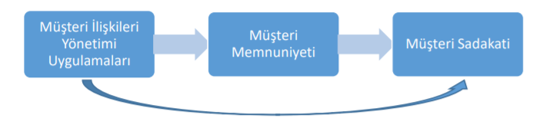

GÖRSEL-1

Foodsoft ERP catering sektörü için özel yazılmış bir programdır. Danışmanlığını yaptığımız catering işletmelerinden aldığımız geri bildirimler ne yaparlarsa yapsınlar müşterilerini memnun edemedikleri yönündedir. Catering firmalarının içinde bulunduğu kısır döngü aşağıda Görsel-2’ deki gibidir :

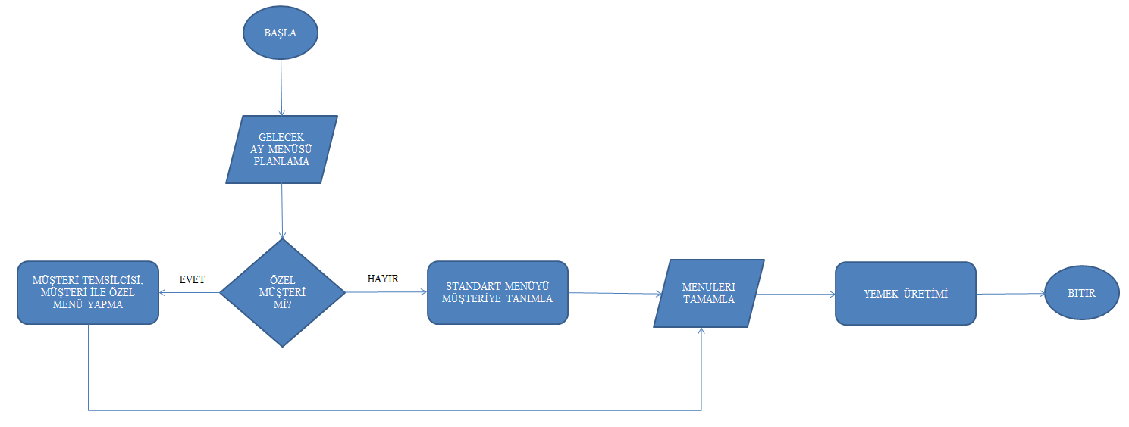

GÖRSEL-2

Planlama tarafından yapılan aylık menü, müşteri temsilcileri tarafından müşteriye özel hale getirilir. Müşteri temsilcisi, müşteri kaynaklı ya da planlamanın kendisine bildirilmiş fakat yapılmayan düzeltmeler gibi durumlar müşteri memnuniyetsizliği olarak geri yansımaktadır. Bu döngüde bilgileri toplamak, işlemek, düzenlemek, depolamak, bir yerden bir yere aktarmak, doğru ve güncel bilgilere zamanında erişim mümkün olmamaktadır.

Foodsoft Web Otomasyonu insan faktörü olmaksızın bilgisayar ağları aracılığıyla müşteri menülerinin yapılması ve Foodsoft ERP’ye aktarılmasını sağlamak için oluşturulmuş bir müşteri portalıdır. Web ekranından kolay ve hızlı görüntülenme imkanı sunar. Catering işletmelerinin aylık güncel yemek siparişlerini belirler. Bu siparişlere bağlı olarak satın almanın ve üretim planlamanın sağlıklı çalışmasını sağlar.

Müşteri, catering işletmesinin web sitesinden Görsel-3’teki gibi erişim sağlar. Müşteriler kendileri için oluşturulmuş özel kullanıcı bilgileri ile portala güvenli giriş yaparlar (Görsel-4).

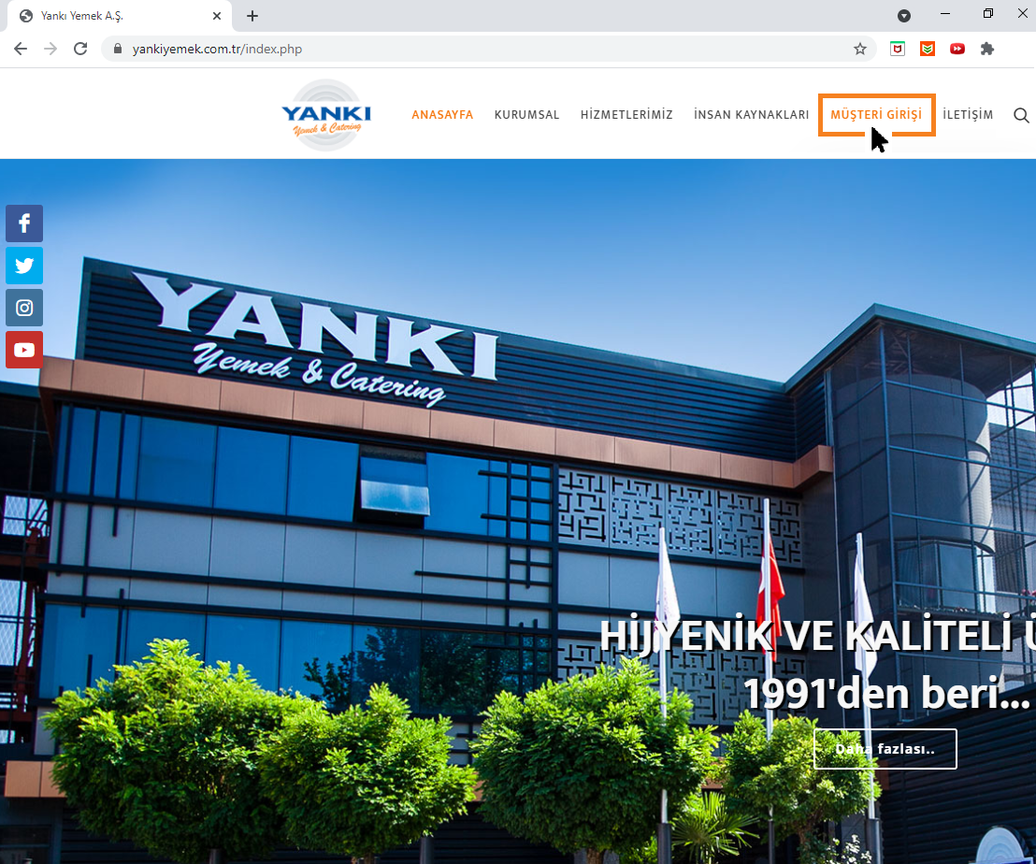

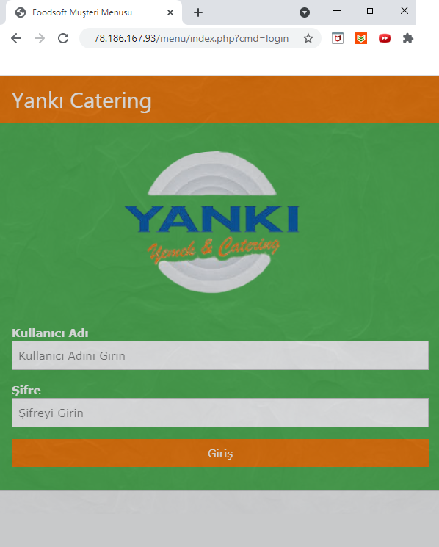

GÖRSEL-4

GÖRSEL-3

Foodsoft portalı kolay anlaşılır, basite indirgenmiş kayıt ekranı olarak karşılarına çıkar. Müşteri kendi menüsünü yaparak aylık yemek siparişini oluşturur. Görsel-5, Otomotiv Yan San ve Tic A.Ş tarafından yapılmış mayıs ayı menüsüdür.

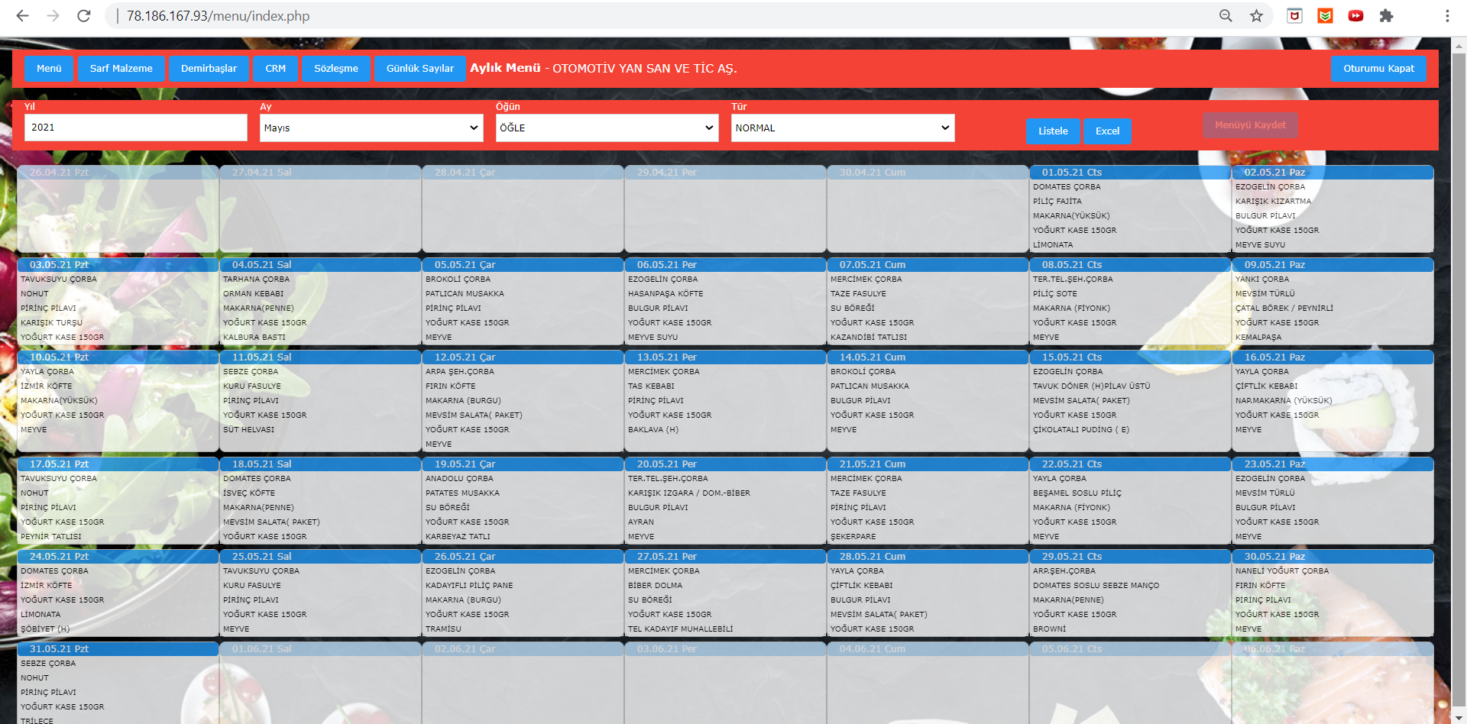

GÖRSEL-5

Foodsoft Web Otomasyonu catering firmalarına süreçlerinde zaman yönetimi getirir (Görsel-6).

Foodsoft Web Otomasyonu catering firmalarına süreçlerinde zaman yönetimi getirir (Görsel-6).

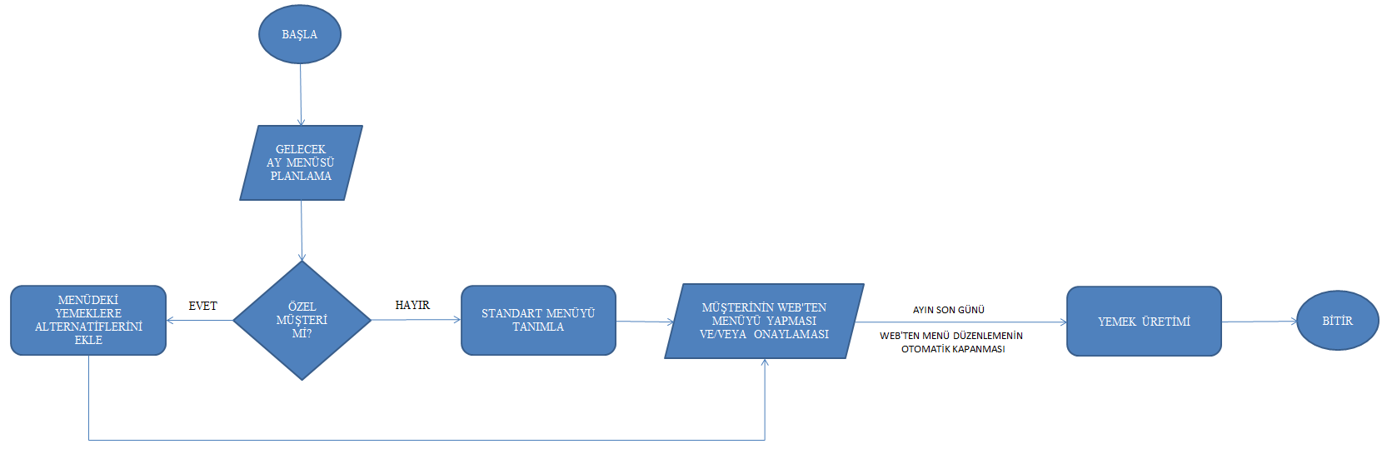

GÖRSEL-6

Catering işletmeleri taslak menü planlamalarını her ayın son haftasının başında bitirir. Foodsoft ERP’ye girilen bu menülere, müşteri durumuna göre alternatif menü tanımlanır (Görsel-7). Foodsoft Web Otomasyonunda bu süreçler Görsel-8’deki gibi tamamlanmış olarak görülür. Foodsoft Web Otomasyonunda Menü tanımlama ve değişiklik düzenlemeleri ay bitiminde otomatik olarak kapatılır. Müşterilerin portaldan yaptığı işlemler Foodsoft ERP’ye gerçek zamanlı aktarılarak sipariş döngüsü tamamlamış olur.

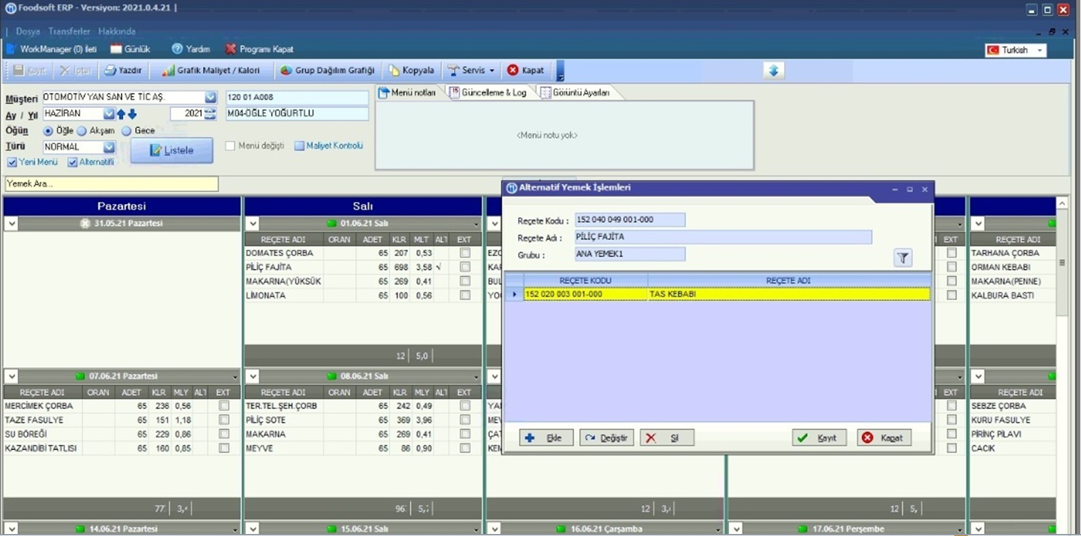

GÖRSEL-7

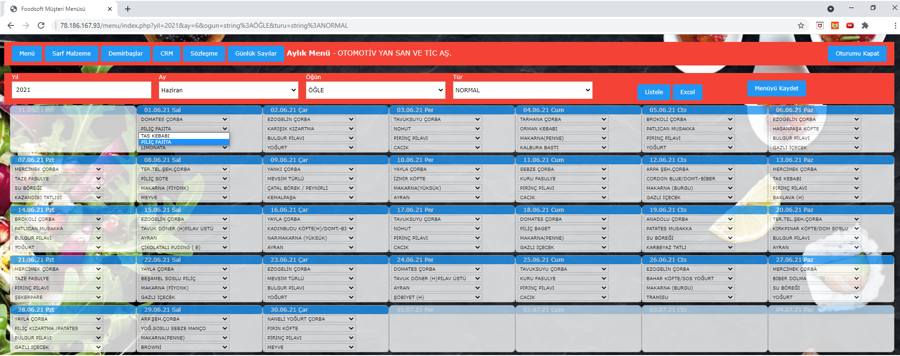

GÖRSEL-8

# Projenin Hedefleri

Foodsoft Web Otomasyonu ile catering toplu yemek firmalarında aşağıdaki maddeler hedeflenmiştir :

* Catering müşterilerinin memnuniyetini sağlamak (iyileştirilmiş müşteri hizmeti)
* Catering müşteri temsilcisi ve müşterinin özel menü oluşturmasını kontrollü hale getirmek
* İşletmede hatalı yemek üretimini önüne geçerek yemek israfını önlemek
* İsraf yemek maliyetlerini azaltarak müşteri bazlı kârı arttırmak
* Ay bitmeden gelecek ayın güncel menüsünü üretime hazır hale getirmek
* Ay bitiminde gelecek ay menüsü ve fiilî stok sayımıyla sağlıklı satın alma gerçekleştirmek
* Sağlıklı satın alma gerçekleştirerek, depoda hammadde israfının önüne geçmek
* Depoda stok maliyetini azaltmak
* Telefon, fax ve mail yoluyla olan onaysız/belgesiz iletişimi gereksiz hale getirmek
* Müşteri ziyaretleri için yapılan ulaşım giderlerini azaltarak ve dolayısıyla çevreye olan karbon salınımını azaltmak
* Catering işletmelerinin sermayelerini doğru ve etkin kanallara aktarmasını sağlamak
* Catering işletmelerinin sürdürülebilir, uygulanabilir ve kontrol edilebilir müşteri memnuniyeti politikasına sahip olmalarını böylece uzun ömürlü firmalar olarak ekonomiye katkılarının devam etmesini sağlamak

Foodsoft Web Otomasyonuyla, menülerin onay süresinin kısaltılması ve buna bağlı olarak müşteriden doğru siparişin alınması hedeflenmiştir. Her şeyin zamanında yapılarak hiçbir kaynağın boşa harcanmaması amaçlanmıştır.

# Yönetimin Liderliği

Yönetim proje ekibini oluşturmuştur. Projenin başarısı için tüm sorumluluğu üstlenecek proje yöneticisini atamıştır. Proje ekibinin projeyi daha iyi anlaması için catering işletmesinde saha çalışması düzenlenmiştir. Yönetimin de katıldığı beyin fırtınası toplantıları yapılarak, proje taslak planı hazırlanmıştır. Bu taslakta kapsam, bütçe, zaman ve kalite(risk) ölçüleri beraber belirlenmiştir.

Yönetim başlangıç, planlama, yürütme, izleme ve kontrol, kapanış süreçlerine proaktif olarak katılmıştır. İyi birer örnek olarak, smart hedeflere ulaşıldığında övgülerini ve ödüllerini eksik etmemiştir. Proje Yöneticisi, yönetimden aldığı tam destekle, projedeki istek ve heyecanını canlı tutarak, ekibe liderlik yapmıştır. Proje tamamlandığında catering işletmesine detaylı eğitim verilmiştir. Diğer danışmanlık hizmeti verilen catering işletmelerine tanıtımlar gerçekleştirilmiştir. Yaygınlaştırma çalışmalarına hemen başlanmıştır.

PROJE EĞİTİM TOPLANTISI

GÖRSEL-10

CATERİNG FİRMASI & FOODSOFT TOPLANTISI

GÖRSEL-9

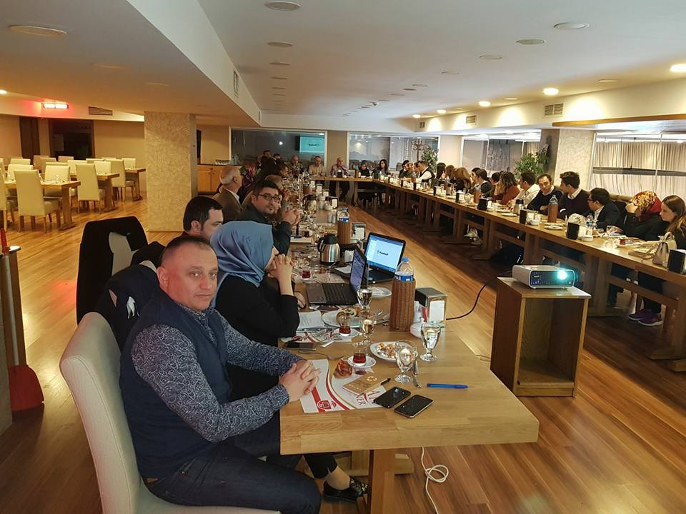

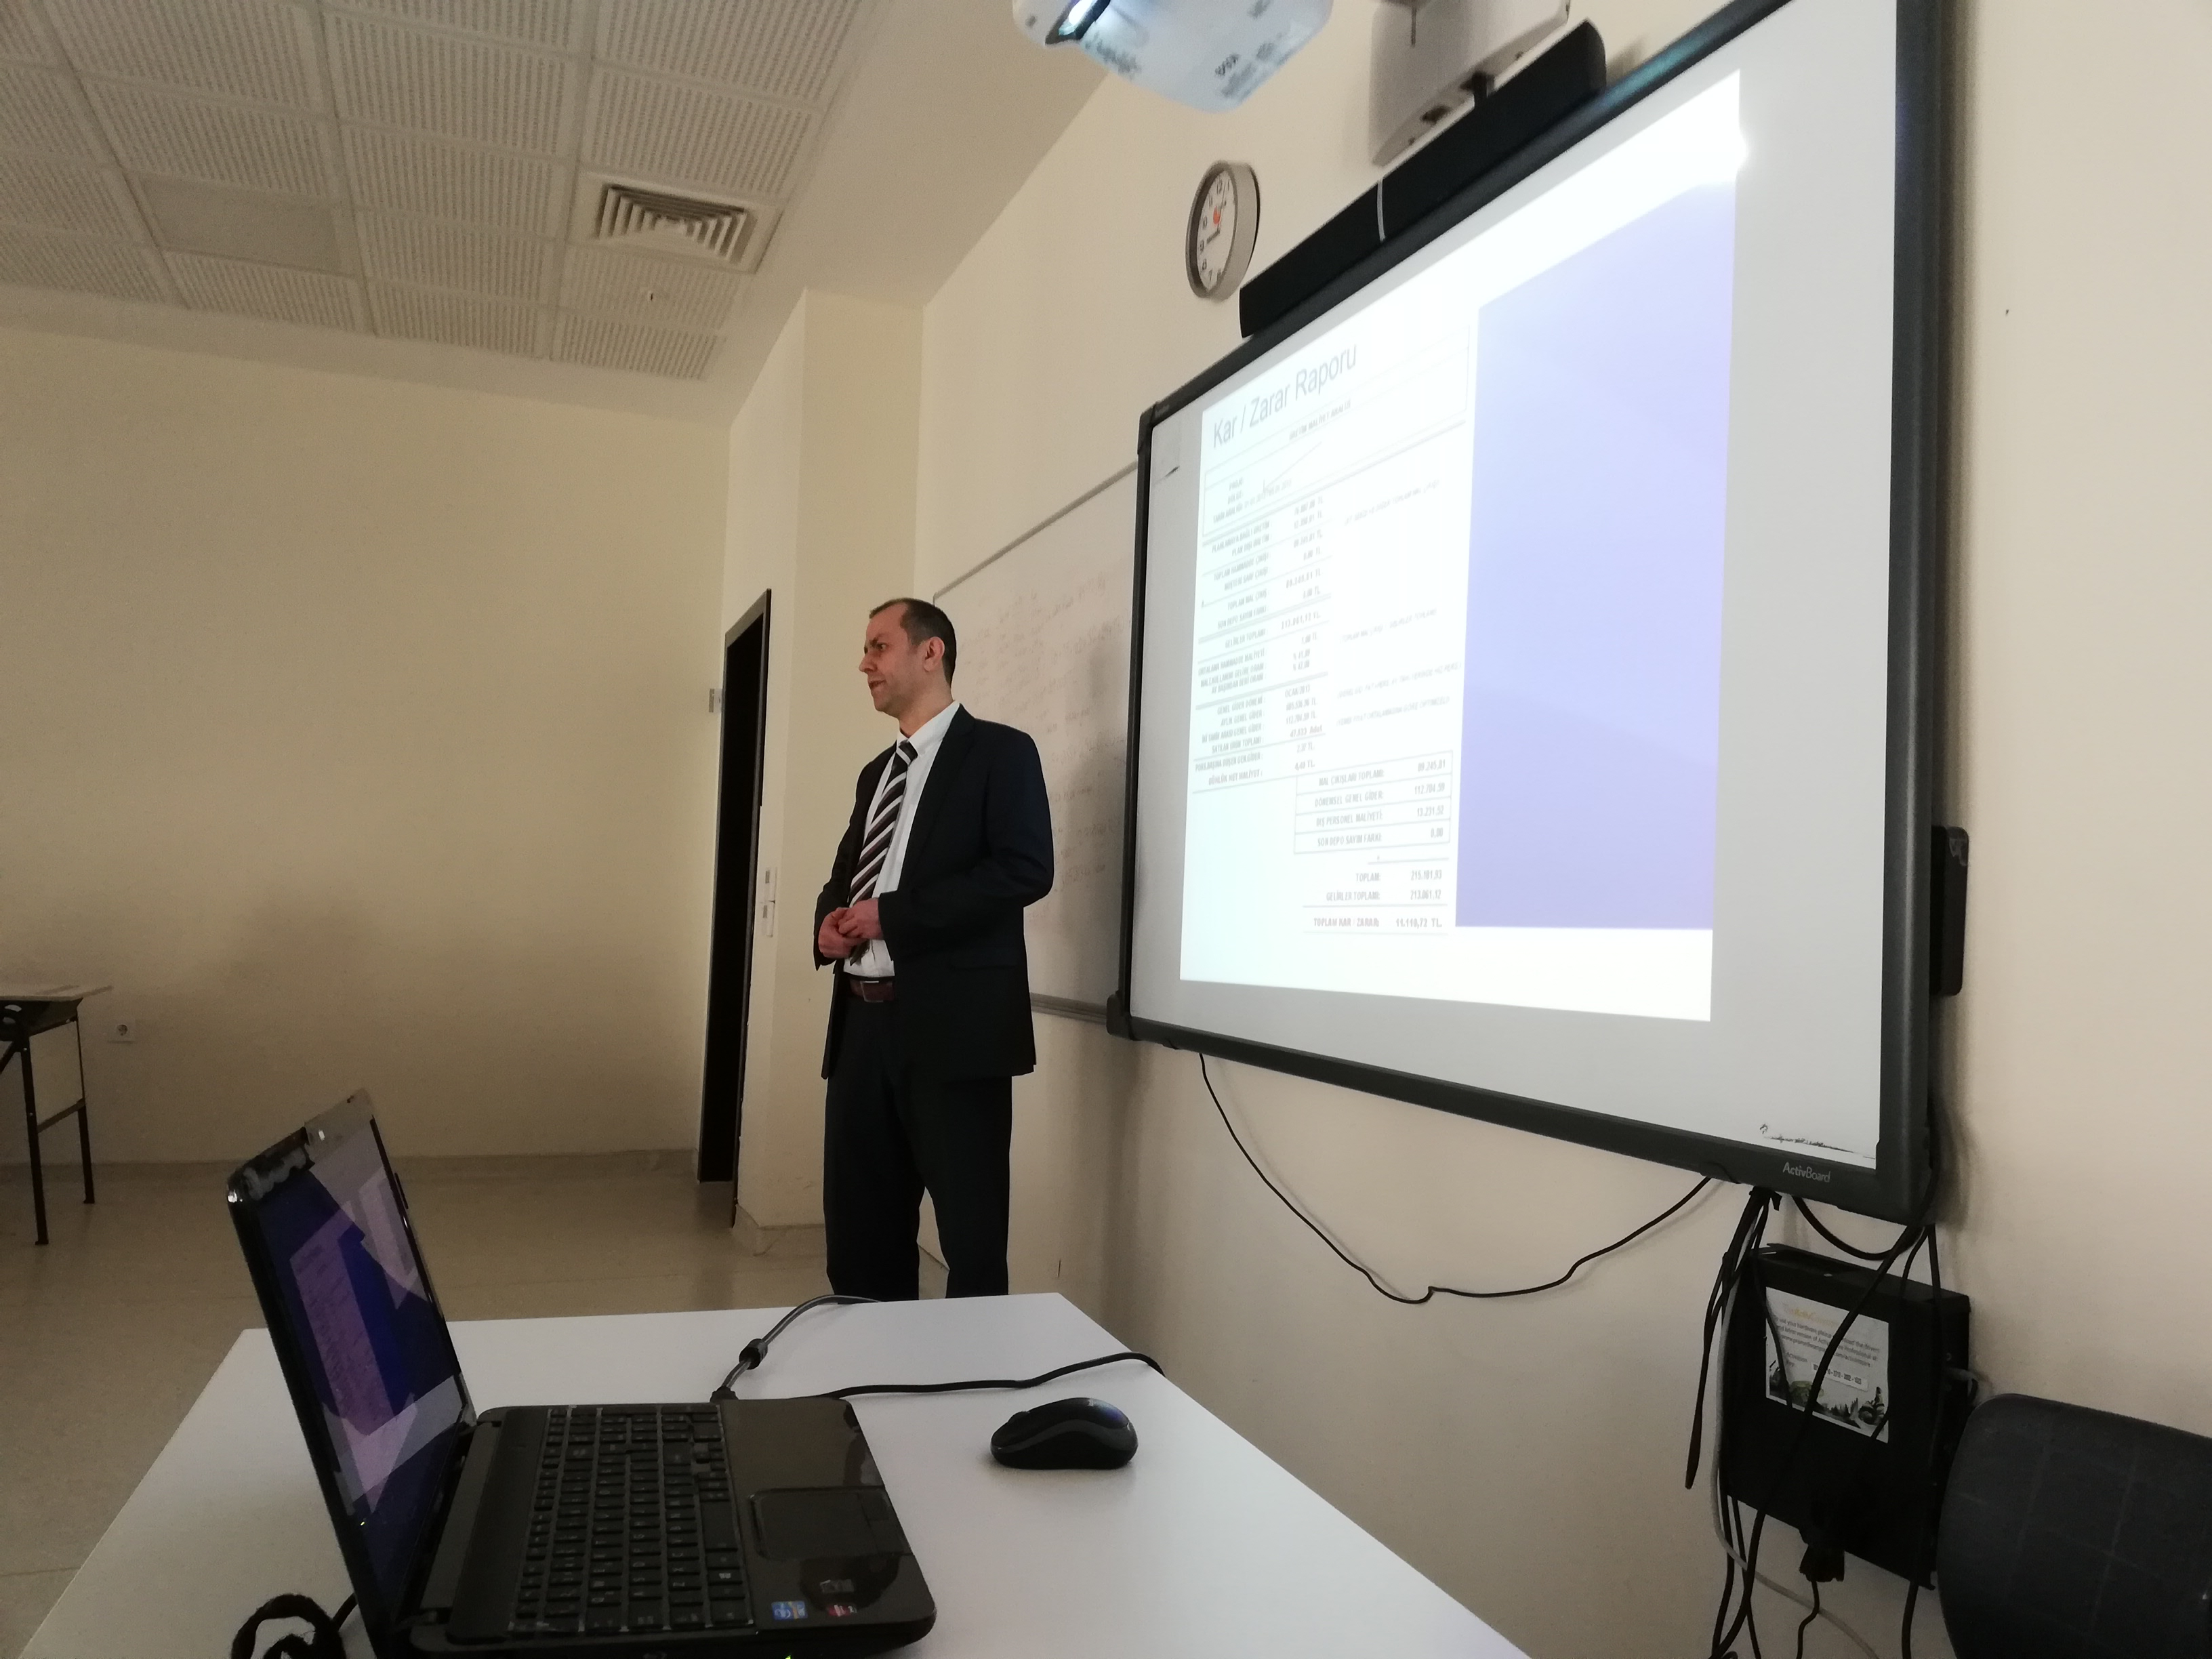

# Çalışma Yöntemi ve Kullanılan Teknikler

# Proje başlangıcında mevcut durum analizi balık kılçığı diyagramı kullanılarak çıkarılmıştır. Balık kılçığında metot ve insan kaynaklı hataların çoğunluğu tespit edilmiştir. En iyi çözümü bulabilmek için VSM (Değer Akış Haritalaması) çalışması yapılmıştır. VSM sonucu, yemek alan müşterilerin kendi fabrikaları içinde üretim yapması en kârlısı çıkmıştır. Ancak yemek üretimi sadece kârlılık değil, aynı zamanda hijyen ve kalori bilgisi gibi uzman bilgisi de gerektirmektedir. Aslında bu durum Catering sektörünün oluşmasının temel sebebidir.

# Tüm hacimdeki (örn. 3 sayıda çalışanı olan ve 300 sayıda çalışanı olan müşteriler) catering müşterileri için yerinde yemek üretimi maliyetli olacağından, menü planlama prosesinin PUKO (Planla, Uygula, Kontrol Et, Önlem Al) metodolojisi çerçevesinde Foodsoft Web Otomasyonu çalışmaları yapılmıştır (Görsel-12) .

# 

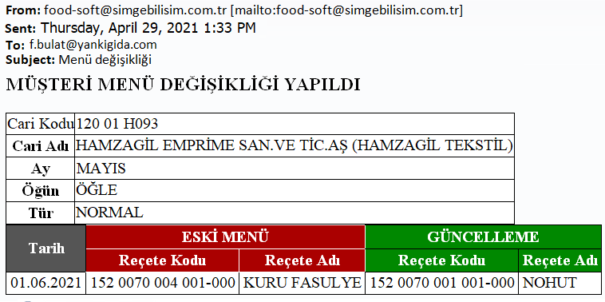

GÖRSEL-12

# Projenin pilot çalışmalarında menüler özelleştirilirken alternatif yemek oluşturulmanın bazı problemlere yol açabildiği görülmüştür. Örneğin müşterinin bulgur pilavının seçmelisi pirinç pilavını seçmesi, sonrasında da kazandibinin seçmelisi sütlacı seçmesi sonucu gibi. Bu durumda müşteriye günün menüsünde pirinç pilavı ve sütlaç aynı anda gitmektedir. Bunu engellemek için Foodsoft ERP’de birbiri içinde uyumsuz yemekler çalışılmıştır (Görsel-13&Görsel-14). Sonuç olarak ana yemeğin alternatiflerinden biri dolma yemeği ise, bu seçildiğinde yardımcı yemekte pirinç pilavı seçilmesine izin vermemektedir.

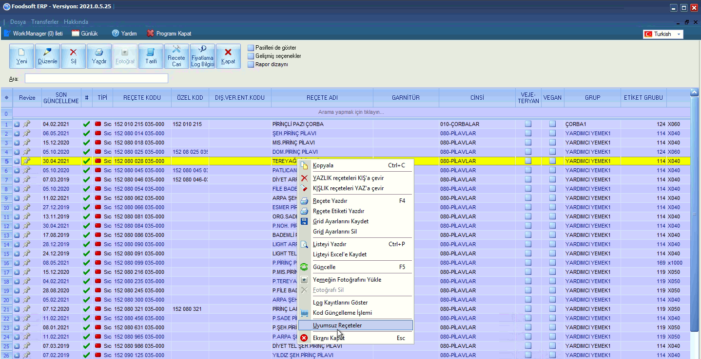

GÖRSEL-13

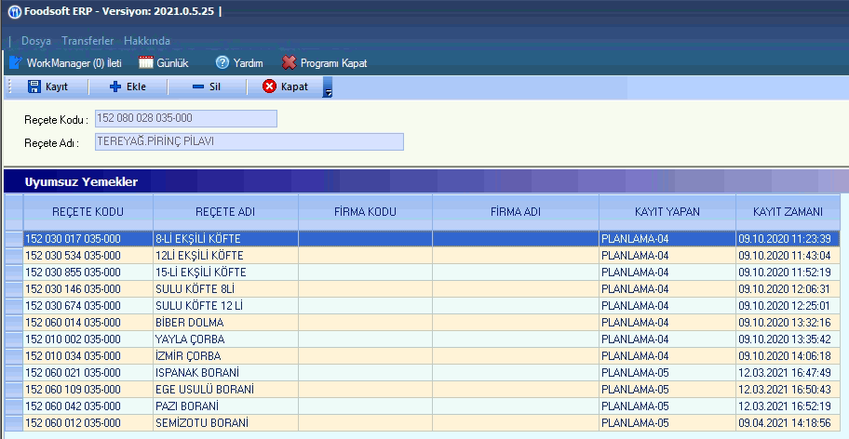

GÖRSEL-14



TABLO - 1

Foodsoft Web Otomasyonu, catering firması ile anlaşılmış terminli bir projedir. Bu sebeple Proje İş-Zaman Çizelgesi (TABLO – 1) ve Uygulama Takvimine (TABLO – 2) sadık kalınmış, karşılaşılan zamansal problemler fazla mesai ile çözülmüştür.



TABLO - 2

# Elde Edilen Sonuçlar

Foodsoft Web Otomasyonuyla, catering işletmelerinde yalın sistemdeki 8 israfın önüne geçilmiştir.

Bunlar :

* Güncel olmayan menüye bağlı olarak istenmeyen yemek üretimi (hatalı üretim),
* Geç kalınmış menü güncellemesi sonucu oluşan aşırı yemek üretimi,
* Menülerin tamamlanması ve doğru yemeğin üretilmesi için geçen zaman (bekleme zamanı),
* Menülerin tekrar tekrar düzeltilmesi (katma değersiz işler),
* Müşteriye giden yanlış yemek sonrasında doğru yemeğin gönderilmesi ile oluşan taşımalar,
* Müşterinin, müşteri temsilcisinin ve üretim birimlerinin arasındaki problem odaklı yaklaşımlar (gereksiz hareketler),
* Ekstra aşçı mesaisi ve yemek pişirme işlemleri,
* Personel yeteneğinin tam kullanılmaması,

Zaman verimliliği, maliyet verimliliği, kalite verimliliği elde edilmiş, çevresel katkısı çok olmuştur.

Danışmanlığı yapılan catering işletmesinde tespit edilen sayısal kazançlar aşağıdaki gibidir:

İşçilik Kazancı : Proje başlangıcında 10 müşteri temsilcisi çalışmaktaydı. Bunların 5’i yoğun olarak

menü düzenlemesi yapmaktaydı. Projenin devreye alınmasıyla eleman sayısı 10’dan 6’ya düşürülerek kişi başı aylık 8.000 TL olan işçilik gideri üzerinden yıllık 394.000 TL tasarruf edilmiştir.

Direk Malzeme Kazancı : Proje devreye alındıktan sonra bir kişilik yemeğin çiğ girdi hammadde maliyet grafiği yandaki gibidir. Maliyet grafiğinin azalma yönünde olduğu görülmüştür. Hammadde maliyetindeki düşüş müşterilerin mevsimsel yemek seçmesinden (örneğin kış mevsiminde patlıcan yemeği yerine ıspanak yemeği seçmesi) kaynaklanmıştır. İlerleyen 4 ay grafik izlenilerek porsiyonda 25 kuruş kâr saptanmıştır.

Günlük 20.000 yemek üretimi olan catering işletmesinde satın alma bütçesinden günlük 20.000 Yemek*25 Kuruş/1000 = 500 TL



*Grafik Aylık Tüfe verileri dikkate alınarak hazırlanmıştır.

yıllık (yaklaşık 300 çalışma günü) 150.000 TL tasarruf edilmiştir.

Standartlaştırma :

Proje öncesinde üretim sahasında günlük 48 kazan yemek pişmektedir. Proje bittikten sonraki aylarda kazan sayısının 12’ye düştüğü gözlemlenmiştir. Böylece catering işletmesinin yemek çeşitliliği azalmıştır. Standart yemek üretimine dönüşüm olmuştur.

Çevresel Katkıları:

Projenin hayata geçmesiyle eş zamanlı olarak Korona Virüs gündeme gelmiştir. Yüz yüze temasın az olması, mümkünse olmaması çalışma şartlarından biri olmuştur. Birçok müşterisi tarafından görüşme talepleri reddedilen catering işletmeleri Foodsoft Web Otomasyonuna geçmiştir. Değişen şartlarda kendi vizyonlarını desteklediklerini müşterilerine göstermişlerdir. Karşılıklı artan memnuniyet ve güven duygusu ile Foodsoft Web Otomasyonu projesinde tatmin edici sonuçlara ulaşılmıştır.

# Proje ile İlgili Diğer Açıklamalar

*Projenin İşletmeniz İçerisindeki Diğer Projelere Göre Özgün Yanları*:

Bu projenin kendine özgü iki maddesi aşağıdaki gibidir:

Birincil olarak, ülkemizde yemekle karın doyurmanın ötesinde damak lezzeti arayışı başlamıştır. Catering işletmeleri kişiden kişiye değişebilen damak lezzetini tatmin etmek zorundadır. Foodsoft Web Otomasyonu yemek seçimini müşteriye yaptırır. Catering işletmesinin faaliyet sebebi olan lezzet üretimindeki bu tartışmalı sorumluluğu müşteriye yaptırarak çok önemli bir avantaj sağlar. İkincil olarak, dünyada savaş sebebi olan ve her yıl milyonlarca insanın ulaşamadığı için hayatını kaybettiği gıdanın israfını önler.

*Projenin Bir Buluşa Konu Olup Olmadığı ve Ülkenin Fikri Sermayesine ve İnovasyon Kapasitesine Sağladığı Katkı****:***

İnovatif olarak, geri dönüşüme konu olan atıkların (yemek kabı, çatal bıçak kağıt vb. dahil) ekonomiye nasıl geri kazandırılacağı yerine projenin düşünce temeli bunların atık hale hiç gelmemesidir.

*Projenin İyi Uygulama Örneği ve Yaygınlaştırılabilir Olma Potansiyeli*:

Toplu yemek üretimi yapan tüm firmalar, Foodsoft Web Otomasyonu’nun potansiyel müşterisidir. Satış yapıldıktan sonra tam kapasite çalışır duruma getirme süresi bir haftadır. Kullanıcı sayısı günden güne arttığından, ekonomiye pozitif katkı sağlamaya devam etmektedir.

# BÖLÜM: EK BİLGİLER

* 1. Varsa, işletmenizin son üç (3) yıl içerisinde aldığı ödülleri lütfen belirtiniz. YOK

|  |  |  |
| --- | --- | --- |
| Ödülün Adı ve Konusu | Ödülün Alındığı  Yıl | Ödülü Veren Kuruluş |
|  |  |  |

* 1. Varsa, işletmenizin sahip olduğu yönetim sistemi belgelerini (ISO 9001, ISO 14001, SA 8000 vb.) lütfen belirtiniz. YOK

|  |  |
| --- | --- |
| Belgenin Adı ve Konusu | Belgenin Alındığı  Yıl |
|  |  |

* 1. İşletmenizde verimliliği artırmaya yönelik faaliyetlerin nasıl bir organizasyonel birim (örneğin Kalite Direktörlüğü, Endüstri Mühendisliği Departmanı, Kurumsal Performans Birimi vb.) içerisinde yürütüldüğünü lütfen belirtiniz. Simge Bilişim firması çekirdek ekiptir. Bu ekip üyeleri bilgi ve becerilerinde (C İş Güvenliği Sertifikası, Yalın Lider Sertifikası, Kalite İç Denetçi Eğitimi, FMEA Eğitimi, Web Tasarımı gibi) profesyonellikler yer almaktadır. Böylece teknolojik proje geliştirme ve uygulama anlamında ekipçe sıkı bir çalışma yapılmaktadır.
  2. Üst yönetimin verimliliği artırmaya yönelik stratejilerinden ve bu yöndeki gelecek planlarından lütfen bahsedin. Simge Bilişim olarak, tamamlanmış dünya çapında satılabilir projelerimiz bulunmaktadır. Bundan sonraki planlarımız Uluslararası Fuar Organizasyonlarına katılmak dahil dünya çapında tanıtım yaparak satış portföyümüzü arttırmaktır.
  3. Varsa, projenin yürütülmesi sırasında işletme dışından alınan eğitim ve danışmanlık hizmetleri ve hangi amaçla alındığı hakkında bilgi veriniz. Uludağ Üniversitesi Gemlik Asım Kocabıyık MYO Bilgisayar Programcılığı Öğretim Görevlisi Faruk Kaynaklı’dan (Makine Yüksek Müh.&Bilgisayar Müh.) danışmanlık hizmeti alınmıştır.

4.6. Varsa, projenin yürütülmesi sırasında işletme dışından alınan finansal destek veya teşvikler hakkında bilgi veriniz. Yok

**İŞLETMENİN/KURUMUN ÖDÜL BAŞVURUSU İLE İLGİLİ YETKİLİ YÖNETİCİSİ (*)**

Adı-Soyadı : FATMA MERYEM KAYMAK ATEŞ

Unvanı : PROJE MÜHENDİSİ (MAKİNA&ELEKTRONİK MÜH.)

Tel-Faks : 0531 104 56 00 – 0224 250 69 44

E-posta : fmateş@simgebilisim.com.tr



Bu başvuru formunda yer alan tüm bilgilerin doğruluğunu onaylarım.